**LA SECRETARÍA DE POLÍTICAS SOCIOEDUCATIVAS DEPENDIENTE DEL MINISTERIO DE EDUCACIÓN**

**GOBIERNO DE LA PROVINCIA DE LA RIOJA**

**HACE CONSTAR QUE**

La profesora Flavia Ivanna Diaz. DNI 24707864,participará de jornadas tecnológicas en Olta.Los dias 21 y 22 de noviembre en el horario de 8 a 18.

Se extiende la presente constancia a los fines de ser presentada ante las autoridades que la requieran sin enmiendas ni raspaduras a los 21 días del mes de noviembre 2024.

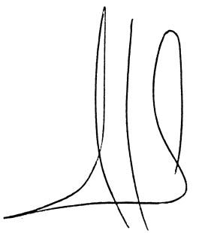

Secretario de Políticas socioeducativas

Prof. Duilio Madera